**Министерство образования и науки РД**

**МКУ « Управление образования Буйнакский район»**

**МБОУ « Чиркейский образовательный центр им А Омарова»**

**Всероссийский конкурс « За нравственный подвиг учителя»**

**Номинация**

« Лучшая иновационная разработка»

Мастер – класс

на тему:

« Глобальные проблемы человечества.»

Как нам жить?



**Автор: Магомедова ШамайБагавдиновна**

**учитель географии высшей категории МБОУ**

**« Чиркейского образовательного ценгтраим А . Омарова»**

Аннотацияданныймастер- классдаетвозможностьраскрытьсущностьглобальныхпроблемчеловечества, показать, чтоихрешениетребуетусилийкакнамежгосударственномуровне, такинепосредственнокаждогоизнас; развитьумениеанализироватьпроблемныеситуации; выработатьнавыкиработысоспециальнойлитературой

**Тема " Глобальные проблемы человечества "**

**Номинация:** Технология критического мышления.

**Методика** «Зеркало инновационных преобразований в практике».

В современной школе используется много различных методов обучения детей. В последние годы стала популярной методика критического мышления, включая три этапа.**Это «Вызов – Осмысление- Рефлексия».**

**Первая стадия – вызов.**Ее присутствие на каждом уроке обязательно. Эта стадия позволяет:

- актуализировать и обобщить имеющиеся у ученика знания по данной теме или проблеме;

- вызвать устойчивый интерес к изучаемой теме, мотивировать ученика к учебной деятельности;

- побудить ученика к активной работе на уроке и дома.

**Вторая стадия – осмысление.**Эта стадия позволяет ученику:

- получить новую информацию;

- осмыслить ее;

- соотнести с уже имеющимися знаниями.

**Третья стадия – рефлексия.**Здесь основным является:

- целостное осмысление, обобщение полученной информации;

- присвоение нового знания, новой информации учеником;

- формирования у каждого из учащихся собственного отношения к изучаемому материалу.

**1 Мотивация.**

*(учитель читает стихотворение)*

**Земля моя, любимая планета,**

**Сегодня ты уже не та, как много лет назад,**

**Леса и горы в смог одеты,**

**Деревья сбросили волшебный свой наряд.**

**Теракты потрясают мир,**

**Болезни тянут паутину,**

**И голод, нищета, угроза войн,**

**Такую видим мы картину.**

**И на раздумья время нет,**

**Беда уже стучится в двери**

**Чтоб не померк планеты нашей свет**

**Должны в победу человечества мы верить!**

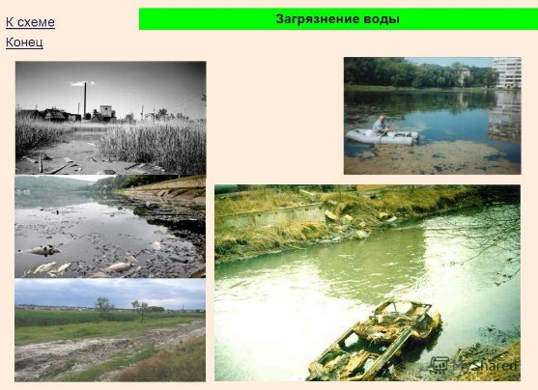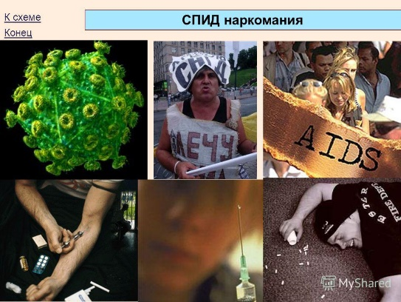

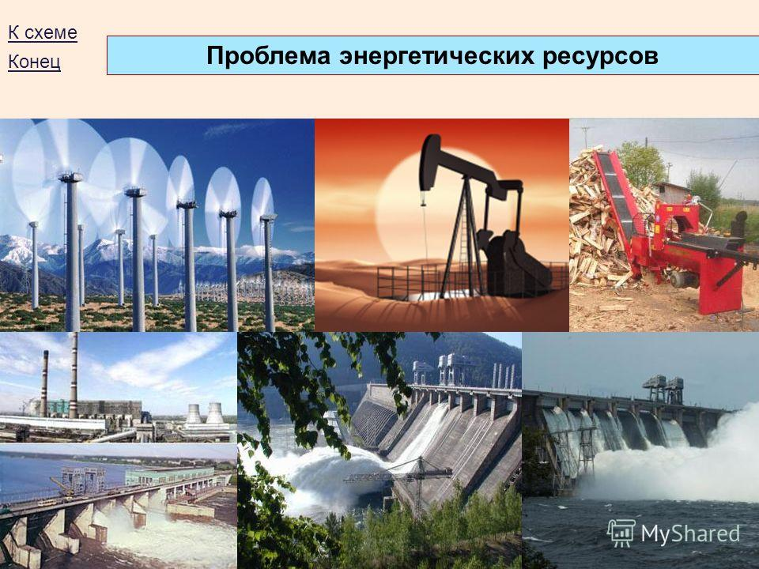

**Эпиграф на доске:**

*Цивилизация на нашей планете до сих пор жива благодаря тому, что люди, становясь сильнее, в конечном счете, умели становиться и мудрее*. *Акоп Назаретян*

**2 Основополагающий вопрос**(видео презентация)

Мир, окружающий нас – какой он? Какие проблемы нависли над ним? Каковы пути решения этих проблем? Почему одному - это нужно, а другому нет?

Почему он таковой по отношению к нам?

Мир, окружающий нас – это природа, строения и механизмы, животные, но большую его часть составляют люди. И именно взаимоотношения с этой его частью определяют глобальные проблемы. И мы часто слышим вопросы:

* Каков смысл понятия «глобальные проблемы?»
* Какие проблемы сегодняшнего дня можно отнести к глобальным?
* Какая проблема волнует лично тебя?
* А безопасно ли жить?

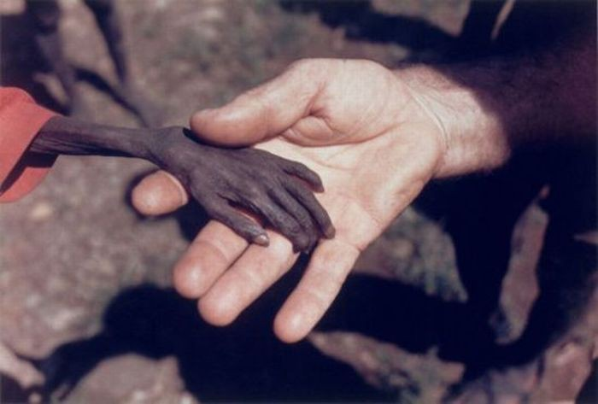

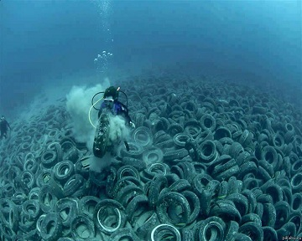

В настоящее время разносторонняя деятельность человека достигла небывалого размаха, охватив буквально весь земной шар. Космические аппараты дают возможность практически мгновенно связаться по телефону с любой точкой мира, а загрязняющие вещества промышленных выбросов обнаружены даже в Антарктиде.

Итак, тема сегодняшнего мастер- класса: “Глобальные проблемы человечества. Как нам жить? (Слайд 2)

**Цель:**Дать представление о глобальных проблемах человечества, установить взаимосвязь между ними. Воспитать ответственное отношение к сегодняшнему образу жизни каждого человека для понимания будущего всего человечества. Заинтересовать учащихся работой над проблемой  
**Задачи:**сформулировать те проблемы, которые стоят перед человечеством, познакомиться с их классификациями, а также предложить пути их решения.

*Развитие коммуникативных способностей учащихся, алгоритмического мышления (анализ ситуации, планирование задания и пр.).*

*Показать взаимосвязь проблем общих и частных*

*Научить кратко излагать свои мысли устно и письменно*. *Формирование умений коллективной работы, работы в группе, умений слушать и слышать собеседника, осознание своего места в коллективе.*

**3 Метод исследовательский**

Чтобы узнать суть глобальных проблем - класс делится на 3 команды, перед каждой командой находятся папки с материалом о « Глобальных проблемах» и учащиеся находят ответы на следующие вопросы:

1 Что такое интернет-зависимость?

2 Актуальность темы:

3 Влияние интернет-зависимости  на здоровье подростков?

4 Пути решения проблемы?

1 [Что такое глобальное потепление?](http://www.priroda.su/item/389#1)  
2 [Причины глобального потепления](http://www.priroda.su/item/389#4)  
3 [Последствия глобального потепления](http://www.priroda.su/item/389#8)  
4 [Способы предотвращения глобального потепления](http://www.priroda.su/item/389#9)

1 [Что такое терроризм?](http://www.priroda.su/item/389#1)

2Что отличает современный терроризм?

3Виды терроризма?

4 Пути решения проблемы?

**4 Объясните высказывания**:Учащимся каждой команды берут листочки на выбор и отвечают на вопросы комментируя слова известных деятелей , а также предлагают пути решения глобальных проблем на их взгляд.

По окончанию второй мировой войны известному анг. Драматургу Б Шоу журналист задал вопрос: Во время 1 мировой войны главным оружием были пушки и пулеметы, во 2 мировой – самолеты и танки, а что будет важнейшим оружием на третьей мировой войне? Шоу, который славился своим остроумием, ответил: Этого я не знаю, но уверен, что главным оружием Четвертой мировой будут лук и стрелы». Прокомментируйте слова драматурга

Раньше природа пугала человека, а теперь человек пугает природу!

« Мы получили в наследство несказанно прекрасный сад, но наша беда в том, что мы плохие садовники» Дж. Даррел

« Природа – такой же уникум, как картина Рафаэля. Уничтожить ее легко, а восстановить невозможно!» И. Бородин

**5 Создать свой лозунг- призыв.** Каждой команде дается определенное количество мозаик с фотографиями глобальных проблем, они должны создать коллаж из этих фотографий и подписать лозунг или синквенейн к своему коллажу

**6Игровая физминутка**

Учащимся предлагаются на выбор фишки 3 цветов: красный, черный и белый. Кто выбрал фишки белого цвет садятся за первый стол, фишки черного – второй стол и фишки красного – третий стол. А после задается вопрос: « Как вы думаете, что обозначают эти цвета и почему я выбрала именно эти три цвета?

Ответ: Символ Всемирной экологической организации по защите диких животных- белая панда. Она выбрана не зря , ее цвета белый и черный- инь и янь, а красный – это цвет красной книги. А теперь пере сядьте все на свои места.

**7 Письмо в будущее**.Предлагается всем учащимся написать письмо в будущее , на тему : «Что мы оставляем будущему поколению и наши им пожелания по отношению сохранения мира на Земле». Письмо помещается в капсулу и все

учащиеся после мастер- класса дружно выходят во двор школы, закапывают ее и сажают дерево- дружбы.

**8 Закрепление:** «тонкий» и «толстый» вопросов – учит учащихся грамотно задавать вопросы и осознавать их уровень сложности. Вопросы может задавать как учитель, так и учащиеся друг другу.

- Какие глобальные проблемы наиболее характерны для нашего времени?

- Назовите три ближайшие к нам «горячие точки»?

- Существует мнение , что причины возникновения глобальных проблем кроется в недостатках морали и характерных особенностей человека.. Говорят ,что люди

эгоисты, алчны, ненасытны. Приведите аргументы «за» и «против» этой точки зрения. Какое лекарство можно предложить для спасения людей от опасного окружающих поведения, как убедить их в необходимости самосовершенствования?

**9 Рефлексия.**

Каждый оценивает свой вклад в достижение поставленных в начале занятия целей, свою активность, эффективность работы группы, увлекательность и полезность выбранных форм работы. Ребята по кругу высказываются одним предложением, выбирая начало фразы из рефлексивного экрана на доске: (Слайд 17)

сегодня я узнал…

было интересно…

я почувствовал, что…

я приобрел…

я попробую…

меня удивило…

урок дал мне для жизни…

мне захотелось…

**Вывод:** – У Антуана де Сент-Экзюпери есть замечательные слова: “Есть такое твердое правило – встал поутру, умылся, привел себя в порядок – и сразу же приведи в порядок свою планету”. И хотелось бы , чтоб каждый ставил перед собой вопрос: Я частица этой огромной Земли и чем же я смогу ей быть полезен. Ведь глобальные проблемы – это проблемы не одной страны и только усилиями всего человечества можно и нужно начать решать уже накопившиеся проблемы!

И закончить наш мастер класс хотелось бы песней легендарного исполнителя Майкла Джексона «Песня Земли»

